XXX XX.XXX.X

XXX XXX

中国工程建设标准化协会标准

CECS XXXX-2024

增强型水泥基泡沫保温隔声板建筑地面工程应用技术规程

Technical standard for application of enhanced cement-based foam insulation and sound insulation board building floor engineering

**2024-XX-XX发布 2024-XX-XX实施**

XXXX 发布

**前 言**

根据中国工程建设标准化协会《关于印发<2021年第一批协会标准制定、修订计划>的通知》(建标协字[2021]11号)的要求，编制组经深入调查研究，认真总结实践经验，参考国内外先进标准，并在广泛征求意见的基础上，制定本标准。

本标准共分7章和1个附录，主要内容包括:总则、术语、基本规定、材料与系统、设计、施工、验收。

本标推的某些内容可能直接或间接涉及专利，本标准的发布机构不承担识别这些专利的责任。

本标准由中国工程建设标准化协会绿色建筑与生态城区分会归口管理由重庆海申应用技术研究院有限公司负责具体技术内容的解释。执行过程中，如有意见或建议，请反馈给重庆海申应用技术研究院有限公司(地址:重庆市九龙坡区巴福镇钟鹤村六社，邮政编码:401329，邮箱:646656296@qq.com)。

主 编 单 位： 重庆海申应用技术研究院有限公司

参 编 单 位：

主要起草人：

审 查 专 家：

**目 次**

1 总 则 1

2 术 语 2

3 基本规定 4

4 材料与系统 5

4.1 材料 5

4.2 系统 8

5 设 计 9

5.1 一般规定 9

5.2 构造设计 9

5.3 热工设计 10

5.4 隔声设计 11

6 施 工 12

6.1 ―般规定 12

6.2 施工准备 12

6.3 施工工序 12

6.4 施工要点 13

7 验 收 14

7.1 一般规定 14

7.2 主控项目 15

7.3 一般项目 16

附录A （预制沟槽）三维桥架支撑构造抗压强度试验方法 17

本标准用词说明 19

引用标准目录 20

条文说明 22

**Contents**

1 General provisions 1

2 Terms 2

3 Basic requirements 4

4 Materials and systems 5

4.1 Materials 5

4.2 Systems 8

5 Design 9

5.1 General requirements 9

5.2 Structure design 9

5.3 Thermal engineering design 10

5.4 Sound insulation design 11

6 Construction 12

6.1 General requirements 12

6.2 Construction preparation 12

6.3 Construction process 12

6.4 Key points of construction 13

7 Acceptance 14

7.1 General requirements 14

7.2 Main control project 15

7.3 General project 16

Appendix A Test method for compressive strength of three dimensional bridge support

structures (prefabricated trench) 17

Explanation of wording in this specification 19

List of quoted standards 20

Explanation of provisions 22

# 1 总 则

**1.0.1**  为规范增强型水泥基泡沫保温隔声板在建筑地面工程的应用，保证工程质量，做到技术先进、安全可靠、经济合理，制定本规程。

**1.0.2**  本标准适用于新建、扩建和改建的民用建筑采用增强型水泥基泡沫保温隔声板的建筑地面保温隔声工程的设计、施工与验收。

**1.0.3** 增强型水泥基泡沫保温隔声板建筑地面工程除应执行本规程外，尚应符合现行国家、行业和地方有关标准的规定。

# 2 术 语

**2.0.1** 三维桥架保温隔声复合模块建筑地面保温隔声系统 Three dimensional bridge insulation and sound insulation composite module building ground insulation and sound insulation system

置于建筑物地面结构层上，由粘结层（薄贴）、三维桥架保温隔声复合模块、均热层（设计选用）等构成的建筑地面保温隔声构造，简称“保温隔声模块建筑地面保温隔声系统”。

**2.0.2** 三维桥架保温隔声复合模块 Three dimensional bridge insulation and sound insulation composite module

工厂预制生产，以难燃型挤塑聚苯板或底部粘贴有减振垫的难燃型挤塑聚苯板为保温隔声芯材，经过具有减振、吸声、均热性能的三维桥架支撑构造增强处理制成的具有保温隔声功能的板材，简称“保温隔声模块”。

保温隔声模块按照用途分为普通类、辐射地暖类；按构造分为Ⅰ型、II型。

**2.0.3**  减振垫 Damping pad

模块中粘贴在难燃型挤塑聚苯板下表面，具有较好减振、吸声性能的板状或卷状材料，如橡胶垫、聚酯纤维等。

**2.0.4** 三维桥架支撑构造 Three dimensional bridge support structure

以普通硅酸盐水泥、建筑石膏、聚丙烯纤维、耐碱玻纤网格布等为主要材料制作而成，位于保温隔声芯材顶面及侧面的整体增强支撑结构，具有减振吸声、均热、抗压、抗冲击的作用。辐射地暖类保温隔声模块在三维桥架支撑构造中增设有预制沟槽，用于安装加热部件。

**2.0.5** 均热层 Heat distribution plates

采用辐射地暖类保温隔声模块时，设置在加热部件之下或之上，使加热部件产生的热量均匀散开的金属板、金属箔或均热涂料。

**2.0.6** 均热涂料 Homogeneous paint

由石墨烯、无机胶凝材料等制作而成，涂覆于三维桥架支撑构造上表面，用于加快辐射地暖木地板类装饰面层热传导，具有一定强度的连续的固态薄膜。

**2.0.7** 胶粘剂 Adhesive

由无机胶凝材料、轻骨料、及添加剂等按比例预拌而成的粉状混合物，使用时需与水或其他液体混合物拌和，用于薄贴保温隔声模块。

**2.0.8**  隔声增强层 Sound insulation enhanced layer

置于建筑楼面之上，由具有隔声增强作用的快硬性灰泥形成的构造层。

**2.0.9** 快硬性灰泥 Quick hardening stucco

由骨料，水泥基胶凝材料，橡胶粉、高分子聚合物等材料组成，施工现场铺设平整后喷洒无机固化剂渗透硬化，快速满足保温隔声模块薄贴施工条件且具有建筑楼面干法找平及隔声增强功能的轻质板结状材料。

**2.0.10** 竖向隔声片 Vertical sound insulation film

设置在保温隔声模块与四周墙体、柱及穿楼管道之间的弹性片材，以阻断楼面与墙体、柱及穿楼管道之间的声桥。

# 3 基本规定

**3.0.1** 保温隔声模块建筑地面保温隔声系统性能应满足本标准要求，并符合《民用建筑热工设计规范》GB 50176、《民用建筑隔声设计规范》GB 50118、《建筑环境通用规范》GB 55016、《建筑节能与可再生能源利用通用规范》GB 55015等现行国家、行业及地方有关标准的规定和设计要求。

**3.0.2** 保温隔声模块建筑地面保温隔声系统的组成材料应由同一厂家配套提供。

**3.0.3** 保温隔声模块建筑地面保温隔声系统施工质量应符合现行国家、行业及地方有关标准的规定。

# 4 材料与系统

## 4.1 材料

**4.1.1** 保温隔声模块应符合以下规定：

**1** 保温隔声模块分为普通类Ⅰ型、普通类Ⅱ型，辐射地暖类Ⅰ型、辐射地暖类Ⅱ型。具体构造示意如图4.1.1-1、4.1.1-2、4.1.1-3、4.1.1-4所示。

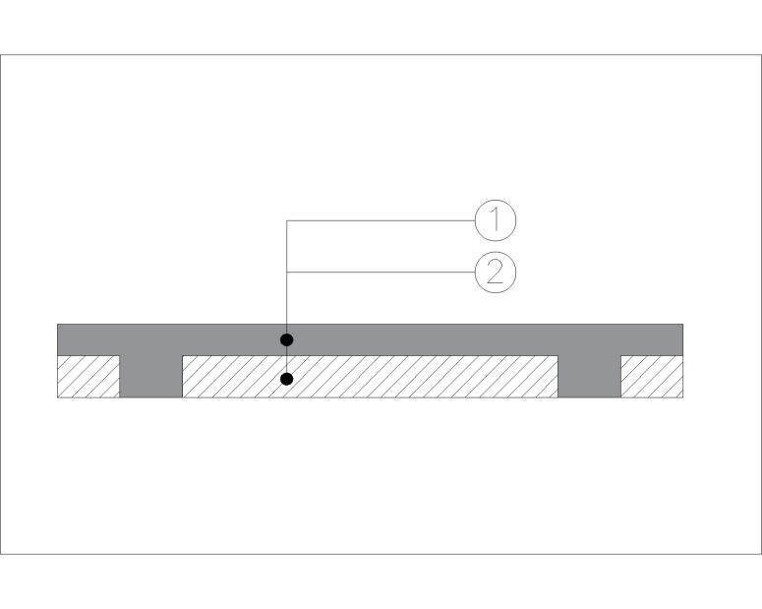

①三维桥架支撑构造；②难燃型挤塑聚苯板

图4.1.1-1 普通类Ⅰ型保温隔声模块构造示意图

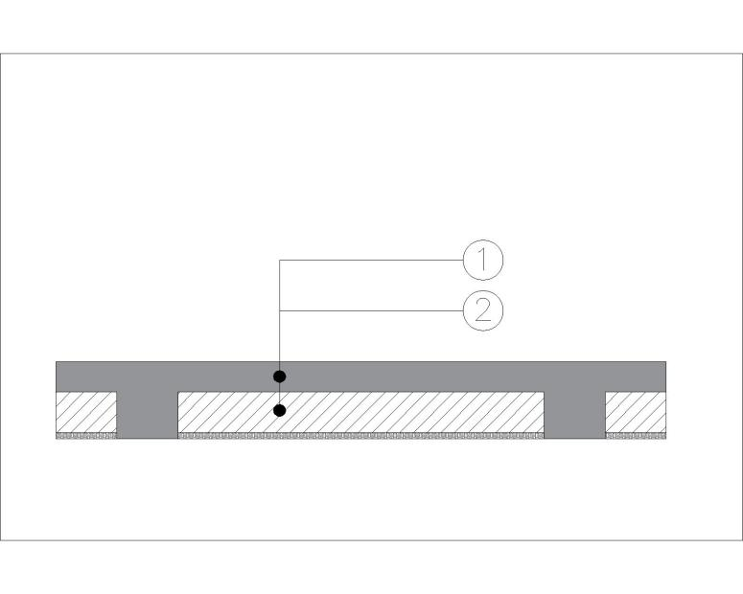

①三维桥架支撑构造；②粘贴有减振垫的难燃型挤塑聚苯板

图4.1.1-2 普通类Ⅱ型保温隔声模块构造示意图

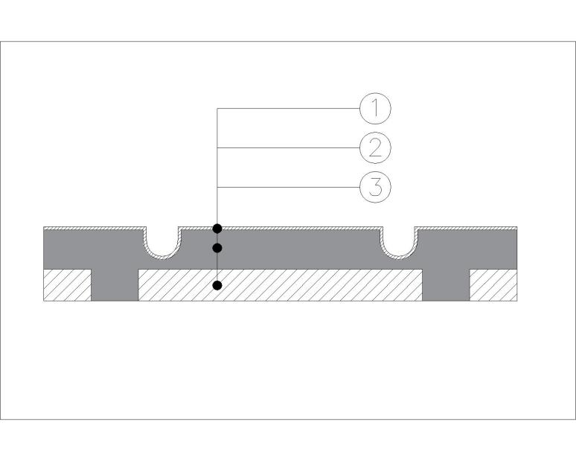

①均热层(设计选用)；②三维桥架支撑构造（预制沟槽）；③难燃型挤塑聚苯板

图4.1.1-3 辐射地暖类Ⅰ型保温隔声模块构造示意图

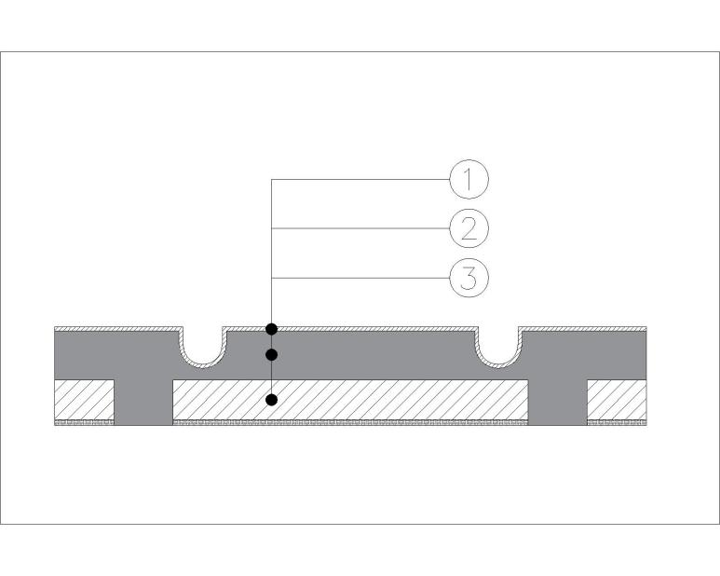

①均热层(设计选用)；②三维桥架支撑构造（预制沟槽）；③粘贴有减振垫的难燃型挤塑聚苯板

图4.1.1-4 辐射地暖类Ⅱ型保温隔声模块构造示意图

**2** 保温隔声模块常用规格及尺寸允许偏差、外观质量应符合表4.1.1-5的规定。

**表4.1.1-5** 保温隔声模块常用规格及尺寸允许偏差、外观质量

|  |  |  |  |  |  |
| --- | --- | --- | --- | --- | --- |
| 项目 | | 规格尺寸 | 单位 | 允许偏差 | 试验方法 |
| 长度 | | 600 | mm | ±2.0 | GB/T 5486 |
| 宽度 | | 300 | mm | ±2.0 | GB/T 5486 |
| 厚度 | 普通类  I、II型 | 30、40 | mm | ±2.0 | GB/T 5486 |
| 辐射地暖类  I、II型 | 40、50 | mm | ±2.0 | GB/T 5486 |
| 预制沟槽宽度 | | 17 | mm | ±2.0 | 游标卡尺 |
| 预制沟槽轴线间距 | | 150 | mm | ±1.0 | 游标卡尺 |
| 对角线差 | | — | mm | ±3.0 | GB/T 5486 |
| 板面平整度 | | — | mm | ≤2.0 | GB 50209 |
| 裂纹宽度 | | — | mm | ≤0.2 | GB/T 50152 |
| 缺棱掉角 | | — | mm | ≤20 | GB/T 18601 |

**3** 保温隔声模块性能指标应符合表4.1.1-6的规定。

**表4.1.1-6** 保温隔声模块性能指标

|  |  |  |  |  |  |
| --- | --- | --- | --- | --- | --- |
| 项目 | | 单位 | 技术要求 | | 试验方法 |
| 普通类 | 辐射地暖类 |
| 单位面积质量 | | kg/m2 | ≤20 | ≤35 | JG/T 287 |
| 放射性 | I*Ra* | — | ≤1.0 | | GB 6566 |
| I*r* | — | ≤1.0 | |
| 燃烧性能 | | — | A2级（铺地材料） | | GB 8624 |
| 体积吸水率（V/V） | | % | ≤8.0 | | GB/T 5486 |
| 抗冲击性能 | | — | 无破碎或脱落 | | DBJ50/T-330 |
| 甲醛释放量 | | mg/m³ | ≤0.124 | | GB/ T 18580 |
| 总挥发性有机物释放量 | | mg/（m2·h） | ≤0.5 | | GB 50325 |

**4.1.2** 挤塑聚苯板性能指标应符合表4.1.2-1的规定。

**表4.1.2-1** 挤塑聚苯板性能指标

|  |  |  |  |
| --- | --- | --- | --- |
| 项目 | 单位 | 性能指标 | 试验方法 |
| 表观密度 | kg/m³ | ≥35 | GB/T 6343 |
| 导热系数（平均温度25℃±2℃） | W/（m·k） | ≤0.030 | GB/T 10294 |
| 垂直于板面方向的抗拉强度 | MPa | ≥0.20 | GB/T 29906 |
| 压缩强度（形变10%） | MPa | ≥0.25 | GB/T 8813 |
| 体积吸水率，浸水96h(30mm厚） | % | ≤1.0 | GB/T 8810 |
| 尺寸稳定性（70℃±2摄氏度下，48h） | % | ≤1.2 | GB/T 8811 |
| 燃烧性能 | - | B1 | GB 8624 |

**4.1.3** 三维桥架支撑构造应符合以下规定：

**1** 三维桥架支撑构造基本示意如图4.1.3-1所示

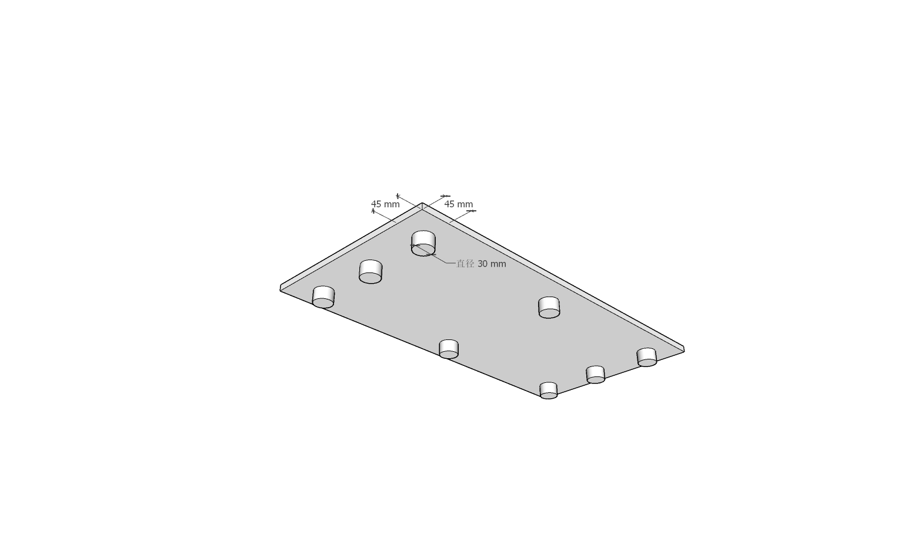

图4.1.3-1 三维桥架支撑构造

**2** 三维桥架构造的性能指标应符合表4.1.3-2的规定。

**表4.1.3-2** 三维桥架支撑构造性能指标

|  |  |  |  |
| --- | --- | --- | --- |
| 项目 | 单位 | 性能指标 | 试验方法 |
| 三维桥架支撑构造 |
| 表观密度 | kg/m3 | 1100~1800 | GB/T 5486 |
| 抗压强度 | MPa | ≥5 | GB/T 5486（具体方法参照附录A） |
| 燃烧性能 | - | A级 | GB 8624 |

**4.1.4** 胶粘剂性能指标应符合表4.1.4-1的规定。

**表4.1.4-1** 胶粘剂性能指标

|  |  |  |  |  |
| --- | --- | --- | --- | --- |
| 项目 | | 单位 | 性能指标 | 试验方法 |
| 抗压强度 | | MPa | ≥5.0 | JGJ/T 70 |
| 拉伸粘结强度 | 标准状态 | MPa | ≥0.50 | JC/T 547 |
| 浸水后 |
| 热老化后 |
| 冻融循环后 |
| 晾置时间≥20min |
| 可操作时间 | | h | 1.5-4.0 | GB/T 29906 |

**4.1.5**快硬性灰泥性能指标应符合表4.1.5-1的规定。

**表4.1.5-1** 快硬性灰泥性能指标

|  |  |  |  |
| --- | --- | --- | --- |
| 项目 | 单位 | 性能指标 | 试验方法 |
| 干表观密度 | kg/m³ | ≤1800 | JGJ/T 70 |
| 抗压强度 | MPa | ≥1.2 | JGJ/T 70 |
| 凝结时间 | min | ≤60 | JGJ/T 70 |

**4.1.6**辐射地暖类保温隔声模块均热层用均热涂料性能指标应符合表4.1.6-1的规定。

**表4.1.6-1** 均热涂料性能指标

|  |  |  |  |
| --- | --- | --- | --- |
| 项目 | 单位 | 性能指标 | 试验方法 |
| 导热系数 | W/（m*k） | 8 | GB/T 8722 |
| 拉伸强度 | MPa | ≥1.0 | JC/T 1040 |
| 断裂伸长率 | % | ≥100 | JC/T 1040 |

**4.1.6** 辐射地暖类保温隔声模块均热层用金属板、金属箔应符合现行行业标准《辐射供暖供冷技术标准》JGJ 142的规定。

**4.1.7**  竖向隔声片宜采用橡胶隔声垫、聚酯纤维复合卷材、难燃型改性聚乙烯复合卷材等具有保温隔声一体化功能的材料，其性能应符合现行国家、行业和地方有关标准的规定。

## 4.2 系统

**4.2.1** 保温隔声模块建筑地面保温隔声系统性能指标应符合表4.2.1-1的规定。

**表4.2.1-1** 保温隔声模块建筑地面保温隔声系统性能指标

|  |  |  |  |  |  |  |
| --- | --- | --- | --- | --- | --- | --- |
| 项 目 | 单位 | 性能指标 | | | | 试验方法 |
| 普通类 | | 辐射地暖类 | |
| Ⅰ型 | Ⅱ型 | Ⅰ型 | Ⅱ型 |
| 计权标准化撞击声压级  L'nT,w（现场检测) | dB | ≤65 | ≤60 | ≤65 | ≤60 | GB/T 19889.7 |
| 传热系数 | W/（m·k） | 符合设计要求 | | | | \ |

# 5 设 计

## 5.1 一般规定

**5.1.1** 普通类保温隔声模块建筑地面工程的构造做法应符合国家现行标准《建筑地面设计规范》GB50037、《建筑环境通用规范》GB55016规定。辐射供暖类保温隔声模块建筑地面工程的构造做法应符合现行国家标准《民用建筑供暖通风与空气调节设计规范》GB 50736和现行行业标准《辐射供暖供冷技术规程》JGJ 142的有关规定。

**5.1.2** 保温隔声模块中的挤塑聚苯板芯材厚度为20mm、30mm。如需其他厚度，由设计计算确定，应以5mm为单位增加或者减少。

**5.1.3** 普通类保温隔声模块、辐射地暖类保温隔声模块与加热供冷部件安装完成后，可在其上部采用薄贴法直接粘结地砖、石材或铺设木地板面层。

**5.1.4** 直接铺设木地板面层时，应在辐射地暖类保温隔声模块上设置均热层。

## 5.2 构造设计

**5.2.1** 普通类保温隔声模块建筑地面保温隔声系统基本构造应符合表5.2.1-1的规定。

**表5.2.1-1** 普通类保温隔声模块建筑地面保温隔声系统基本构造

|  |  |  |  |  |
| --- | --- | --- | --- | --- |
| 保温隔声模块  ① | 粘结层  ② | 隔声增强层③ | 基层  ④ | 构造示意图 |
| 普通类保温隔声模块系统构造2024.7.27-Model |
| 普通类保温隔声模块 | 胶粘剂 | 快硬性灰泥 | 楼层地面结构层或底层地面结构层 |

**5.2.2** 辐射地暖类保温隔声模块建筑地面保温隔声系统基本构造应符合表5.2.2-1的规定。

**表5.2.2-1**辐射地暖类保温隔声模块建筑地面保温隔声系统基本构造

|  |  |  |  |  |  |
| --- | --- | --- | --- | --- | --- |
| 均热层  ① | 保温隔声模块  ② | 粘结层  ③ | 隔声增强层  ④ | 基层  ⑤ | 构造示意图 |
| 辐射地暖类保温隔声模块系统构造2024.7.27-Model |
| 均热层（设计选用） | 辐射地暖类保温隔声模块 | 胶粘剂 | 快硬性灰泥 | 楼层地面结构层或底层地面结构层 |

**5.2.3** 建筑楼层地面与柱、墙面交界处应粘贴竖向隔声片，如图5.2.3-1，铺设的高度应超出保温隔声模块完成面20mm，且应收口于踢脚线内，地面有竖向管道时，竖向隔声片应包裹管道四周，铺设的高度与地面装饰面层一致。

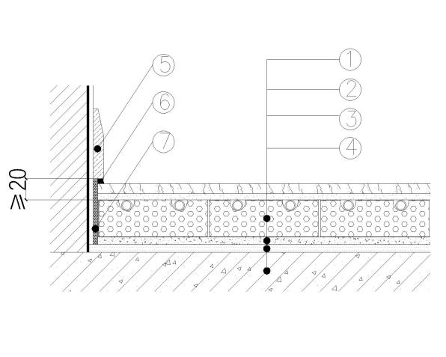

图5.2.3-1 建筑楼层地面与柱、墙面交界处构造图

①保温隔声模块；②粘结层；③隔声增强层；④基层；

⑤踢脚；⑥密封胶；⑦竖向隔声片

**5.2.4** 门洞口处保温隔声模块应铺设至采暖空间墙体外侧边缘处。

**5.2.5** 采用普通类保温隔声模块时，管线应设置在装修工程的构造层中，且不应破坏保温隔声层。

## 5.3 热工设计

**5.3.1**  保温隔声模块建筑地面工程热工设计应符合国家《民用建筑热工设计规范》GB 50176，以及重庆市《居住建筑节能65%（绿色建筑）设计标准》DBJ 50-071、《公共建筑节能(绿色建筑)设计标准》DBJ 50-052等现行相关标准的规定。

**5.3.2** 保温隔声模块用于建筑地面工程时，热工性能只按保温芯材计算，其热工参数设计取值应符合表5.3.2-1的规定。

**表5.3.2-1** 保温隔声模块建筑地面保温隔声系统热工参数

|  |  |  |  |  |  |
| --- | --- | --- | --- | --- | --- |
| 类型 | 导热系数*λ*c，  ［W/(m·K)］ | 蓄热系数*S*c，［W/(m2·K)］ | 修正系数*a* | | |
| 架空楼层  地面 | 楼层地面 | 底层地面 |
| 挤塑聚苯板  表观密度≥35kg/m³ | 0.030 | 0.27 | 1.50 | 1.50 | 1.50 |

## 5.4 隔声设计

**5.4.1** 保温隔声模块建筑地面工程隔声设计应符合现行国家《民用建筑隔声设计规范》GB 50118、《建筑环境通用规范》GB 55016以及重庆市《居住建筑节能65%（绿色建筑）设计标准》DBJ-50-071、《公共建筑节能(绿色建筑)设计标准》DBJ50-052等现行相关标准的规定。

**5.4.2**  保温隔声模块建筑地面保温隔声系统隔声性能应符合表5.4.2-1的规定。

**表5.4.2-1** 保温隔声模块建筑地面保温隔声系统隔声参数

|  |  |  |  |  |  |
| --- | --- | --- | --- | --- | --- |
| 型号 | | 挤塑聚苯板厚度（mm） | 保温隔声模块厚度（mm） | 减振垫 | 计权标准化撞击声压级  L'nT,w（现场检测)，dB |
| 普通类保温隔声模块 | Ⅰ型 | 20、30 | 30、40 | 无 | ≤65 |
| Ⅱ型 | 20、30 | 30、40 | 有 | ≤60 |
| 辐射地暖类保温隔声模块 | Ⅰ型 | 20、30 | 40、50 | 无 | ≤65 |
| Ⅱ型 | 20、30 | 40、50 | 有 | ≤60 |

# 6 施 工

## 6.1 ―般规定

**6.1.1** 保温隔声模块建筑地面工程施工前，施工单位应编制专项施工方案并经监理（建设）单位审查批准，方案实施前应对施工作业人员进行现场技术安全交底和必要的实际操作培训。

**6.1.2** 保温隔声模块建筑地面工程应按照审查合格的设计文件和经审查批准的专项施工方案施工。

**6.1.3** 所采用的材料应有产品合格证书和性能检测报告，材料的品种、规格、性能等应符合设计和产品标准的规定。材料进场后，应按规定抽样复验，复验不合格的严禁在工程上使用。

**6.1.4** 大面积施工前，应在现场采用相同材料、构造做法和工艺制作样板，经有关各方确认后方可进行施工。

**6.1.5**  每道工序完成后，应经监理或建设单位检查验收合格后方可进行下道工序的施工，并对已完成的部分采取保护措施。

**6.1.6** 保温隔声模块施工期间以及施工完成24小时内，基层及环境温度不应低于5℃。

## 6.2 施工准备

**6.2.1** 建筑地面工程的施工应在上道工序验收合格后进行。

**6.2.2** 伸出地面的管道、设备、基座或预埋件等，应在保温隔声模块施工前安装牢固，并做好密封防水处理。

**6.2.3** 各类机具、工具应齐备、安全、可靠，并经检验合格。

## 6.3 施工工序

**6.3.1** 保温隔声模块施工工序应按图6.3.1-1所示流程进行：

基层处理

弹控制线

粘贴竖向隔声片

配置胶粘剂

薄贴保温隔声模块

清洁

干法铺设隔声增强层

图6.3.1-1 保温隔声模块施工流程图

**6.3.2** 施工过程中应按照施工工艺流程，合理安排各工序，保证各工序间的衔接和间隔时间，以确保施工质量。

## 6.4 施工要点

**6.4.1**  基层应坚实平整、清洁，基层平整度应符合国家《建筑地面工程施工质量验收规范》GB 50509等现行相关标准的规定。保温隔声模块用胶粘剂薄贴铺设。

**6.4.2** 隔声增强层采用快硬性灰泥铺设平整后，应用固化剂渗透固化，不应加水搅拌使用。

**6.4.3** 在墙脚处墙面粘贴竖向隔声片，竖向隔声片应高于保温隔声模块表面，且应不间断布满房间内所有的墙脚处墙面。竖向隔声片连接处间隙不应大于1mm。

**6.4.4**  铺设保温隔声模块应满足下列要求：

**1** 铺设保温隔声模块时，在模块背面满刮 3~5mm 胶粘剂，采用薄贴法用橡胶锤轻击辅助铺贴。

**2** 相邻板块根据设计要求采用通缝或错缝密贴施工，普通类保温隔声模块宜采用错缝密贴施工，辐射地暖类保温隔声模块宜采用通缝密贴施工。

**3** 保温隔声模块板缝应均匀，板缝宽度不宜大于3mm。

**4** 辐射地暖类保温隔声模块相邻板材上的沟槽应对接紧密、无错缝，接缝应平顺，接缝高低差应不大于1mm。

# 7 验 收

## 7.1 一般规定

**7.1.1** 保温隔声模块建筑地面工程施工验收应符合现行国家标准《建筑节能工程施工质量验收标准》GB 50411、《建筑工程施工质量验收统一标准》GB 50300、《民用建筑隔声设计规范》GB 50118、《建筑环境通用规范》GB 55016、地方标准《建筑节能（绿色建筑）工程施工质量验收规范》DBJ 50-255及本标准的有关规定。

**7.1.2** 材料和配套辅件（材）应符合现行国家、行业标准规定。材料或产品进入施工现场时，应有含中文标识的出厂质量合格证、产品出厂检验报告、有效期内的系统型式检验报告等。

**7.1.3**  保温隔声模块建筑地面工程应在基层质量验收合格后施工，基层平整度应满足设计要求，施工过程中应及时进行质量检查、隐蔽工程验收和检验批验收，施工完成后应进行分项工程验收。

**7.1.4** 保温隔声模块建筑地面工程应对下列部位或内容进行隐蔽工程验收，并应有详细的文字记录和必要的图像资料：

**1** 建筑地面基层及其表面处理。

**2** 保温隔声模块的铺设情况。

**3** 保温隔声模块中的挤塑聚苯板的厚度。

**4**  声桥（建筑楼面与柱、墙面交界处）、门洞部位处理。

**7.1.5** 保温隔声模块建筑地面工程检验批划分应符合下列规定：

**1** 检验批可按施工段或变形缝划分。

**2** 高层建筑标准层可按每3层（不足3层按3层计）划分检验批。

**3** 不同构造做法的建筑地面工程应单独划分检验批。

**4** 检验批的划分也可根据方便施工与验收的原则，由施工单位与监理（建设）单位共同商定。

**7.1.6** 检验批质量验收合格，应符合下列规定：

**1** 检验批应按一般项目验收。

**2**  主控项目应全部合格。

**3** 一般项目应合格；当采用计数检验时，至少应有90％的检查点合格，且其余检查点不得有严重缺陷。

**4** 应具有完整的施工方案和质量检查记录。

## 7.2 主控项目

**7.2.1**  用于保温隔声模块建筑地面工程的材料、其品种规格应符合设计要求和现行有关标准的规定。

检验方法：观察、尺量或称重检查、核查质量证明文件。

检查数量：按进场批次，每批随机抽取三个试样进行检查，质量证明文件应按检验批进行核查。

**7.2.2** 保温隔声模块建筑地面工程的分户楼板撞击声隔声性能应符合设计要求和现行有关标准的规定。

检验方法：核查质量证明文件、有效期内的系统型式检验报告。

检查数量：全数检查。

**7.2.3** 保温隔声模块建筑地面工程使用的保温隔声模块进入施工现场时应对下列性能进行复验，复验应为见证取样送检。

保温隔声模块的燃烧性能，难燃型挤塑聚苯板的表观密度、导热系数、压缩强度、进行复验。

检验方法：核查质量证明文件，随机抽样送检，检查复验报告。

检查数量：同一工程、同一材料、同一生产厂家、同一型号、同一规格、同一批号复验一组。

**7.2.4** 保温隔声模块建筑地面工程施工前应按照设计和施工方案的要求对基层进行处理，处理后应符合保温隔声层施工方案的要求。

检验方法：对照设计和施工方案观察检查；核查隐蔽工程验收记录。

检查数量：每个检验批按自然间（或标准间）检验，抽检数量应随机检验且不少于3间；不足3间，应全数检查。

**7.2.5**  保温隔声模块建筑地面工程各层的设置和构造做法以及保温隔声模块芯材的厚度应符合设计要求，并应按施工方案进行施工。

检验方法：对照设计和施工方案观察检查；尺量检查。

检查数量：每个检验批按自然间（或标准间）检验，抽检数量应随机检验且不少于3间；不足3间，应全数检查。

**7.2.6** 穿越地面直接接触室外空气的各种管道应按设计要求，采取隔断声、热桥的保温隔声措施。

检验方法：观察；手扳检查；挤塑聚苯板厚度采用钢针插入或剖开尺量检查；核查隐蔽工程验收记录。

检查数量：每个检验批按自然间（或标准间）检验，抽检数量应随机检验且不少于3间；不足3间，应全数检查。

**7.2.7** 有防水要求的地面，其保温隔声层做法不得影响地面排水坡度，保温隔声层面层不得渗漏。

检验方法：用长500mm的水平尺检查；观察检查；

检查数量：每检验批抽检数量应按房间总数随机检验，且不少于4间；不足4间，应全数检查。

## 7.3 一般项目

**7.3.1** 保温隔声模块板建筑地面工程用材料的外观和包装应完整无破损，符合设计要求和产品标准的规定。

检验方法：观察检查。

检查数量：每个检验批按自然间（或标准间）检验，抽检数量应随机检验且不少于3间；不足3间，应全数检查。

**7.3.2** 保温隔声模块建筑地面工程的施工应按照施工方案施工，保温隔声模块应固定牢固，接缝平整、严密。

检验方法：观察、尺量。

检查数量：每个检验批按自然间（或标准间）检验，抽检数量应随机检验且不少于3间；不足3间，应全数检查。

**7.3.3** 保温隔声模块建筑地面工程安装的允许偏差和检验方法应符合表7.3.3-1的规定。

**表7.3.3-1** 保温隔声模块安装允许偏差和检查方法

|  |  |  |  |
| --- | --- | --- | --- |
| 项目 | 单位 | 允许偏差 | 检验方法 |
| 表面平整度 | mm | 3.0 | 用2m靠尺和楔形塞尺检查 |
| 接缝高低差 | mm | 1.0 | 用钢尺和楔形塞尺检查 |
| 板缝宽度 | mm | 3.0 | 用钢尺检查 |

# 附录A （预制沟槽）三维桥架支撑构造抗压强度试验方法

**A.1 仪器设备**

A.1.1 试验机：压力试验机或万能试验机，相对示值误差应小于1%，试验机应具有显示受压变形的装置。

A.1.2 电热鼓风干燥箱。

A.1.3 干燥器。

A.1.4 天平：量程2kg，分度值0.1g。

A.1.5 钢直尺：分度值1mm。

A.1.6 游标卡尺：分度值0.05mm

**A.2 试件制备**

随机抽取4块样品，每块制取一个受压面尺寸约为100mm×100mm的试件。在任一对角线方向距两对角边缘5mm处到中心位置切取，若为辐射地暖类应避开预制沟槽制取，并剔除保温芯材，试件厚度为剔除保温后面层的厚度。当无法制成该尺寸的试件时，可用同材料、同工艺制成所需厚度的平板替代。试件表面应平整，不应有裂纹。

**A.3 试验步骤**

A.3.1 将试件置于干燥烘箱内按GB/T 5486-2008的规定烘干至恒定质量，然后将试件移至干燥器中冷却至室温。

A.3.2 在试件上、下两受压面距棱边10mm处用钢直尺（尺寸小于100mm时用游标卡尺）测量长度和宽度，在厚度的两个对应面的中部用刚直尺测量试件的厚度。长度和宽度测量结果分别为四个测量值的算术平均值，精确至1mm（尺寸小于100mm时精确至0.5mm），厚度测量结果为两个测量值的算术平均值，精确至1mm。

A.3.3 将试件置于试验机的承压板上，使试验机承压板的中心与试件中心重合。

A.3.4 开动试验机，当上压板与试件接近时，调整球座，使试件受压面与承压板均匀接触。

A.3.5 以（10±1）mm/min速度对试件加荷，直至试件破坏，同时记录压缩变形值。当试件在压缩变形5%时没有破坏，则试件压缩变形5%时的荷载为破坏荷载。记录破坏荷载P1，精确至10N。

**A.4 结果计算与评定**

A.4.1 每个试件的抗压强度按式计算，精确至0.01MPa。



式中：

σ ------试件的抗压强度，单位为兆帕（MPa）；

P1 ------试件的破坏荷载，单位为牛顿（N）；

S ------试件的受压面积，单位为平方毫米（mm2）；

A.4.2 制品的抗压强度为四块试件抗压强度的算术平均值，精确至0.01MPa。

# 本标准用词说明

1 为便于在执行本标准条文时区别对待，对要求严格程度不同的用词说明如下：

（1） 表示很严格，非这样做不可的：

正面词采用“必须”，反面词采用“严禁”。

（2） 表示严格，在正常情况下均应这样做的：

正面词采用“应”，反面词采用“不应”和“不得”。

（3） 表示允许稍有选择，在条件许可时首先应这样做的：

正面词采用“宜”，反面词采用“不宜”。

表示允许有选择，在一定条件下可以这样做的，采用“可”。

2 条文中指明应按其它有关标准的规定执行时，写法为“应符合……规定”或“应符合……要求”。

# 引用标准目录

1《建筑材料放射性核素限量》GB 6566

2《建筑材料及制品燃烧性能分级》GB 8624

3《工业建筑供暖通风与空气调节设计规范》GB 50019

4《建筑地面设计规范》GB 50037

5《民用建筑热工设计规范》GB 50176

6《民用建筑工程室内环境污染控制标准》GB50325

7《建筑节能工程施工质量验收规范》GB 50411

8《民用建筑供暖通风与空气调节设计规范》GB 50736

9《无机硬质绝热制品试验方法》GB/T 5486

10《泡沫塑料与橡胶线性尺寸的测定》GB/T 6342

11《硬质泡沫塑料压缩性能的测定》GB/T 8813

12《绝热材料稳态热阻及有关特性的测定 防护热板法》GB/T 10294

13《蒸压加气混凝土性能试验方法》GB/T 11969

14《水泥胶砂强度检验方法（ISO法）》GB/T 17671

15《声学 建筑和建筑构件隔声测量 第7部分：楼板撞击声隔声的现场测量》GB/T 19889.7

16《电子电气产品中邻苯二甲酸酯的测定 气相色谱-质谱联用法》GB/T 29786

17《挤塑聚苯板薄抹灰外墙外保温系统材料》GB/T 29906

18《挤塑聚苯板(XPS)薄抹灰外墙外保温系统材料》GB/T 30595

19《混凝土结构试验方法标准》GB/T 50152

20《绝热用挤塑聚苯乙烯泡沫塑料（XPS）》GB/T 10801.2

21《轻骨料混凝土技术规程》JGJ 51

22《建筑砂浆基本性能试验方法》JGJ/T 70-2009

23《夏热冬暖地区居住建筑节能设计标准》JGJ 75

24《夏热冬冷地区居住建筑节能设计标准》JGJ 134

25《辐射供暖供冷技术规程》JGJ 142

26《保温装饰外墙外保温系统材料》JG/T 287

27《预制沟槽保温模块地面辐射供暖系统应用技术规程》CECS 424

28《增强型水泥基泡沫保温隔声板建筑地面工程应用技术标准》DBJ50/T-330

29《难燃型挤塑聚苯板建筑外保温系统应用技术规程》DBJ50/T-159

30《建筑节能（绿色建筑）工程施工质量验收规范》DBJ50-255

# 

# 中国工程建设标准化协会标准

**增强型水泥基泡沫保温隔声板建筑地面工程应用技术规程**

CECS XXXX-202X

条文说明

**目 次**

1 总 则 24

2 术 语 25

3 基本规定 26

4 材料与系统 27

4.2 系统 27

5 设 计 28

5.1 一般规定 28

5.4 隔声设计 28

6 施 工 29

6.1 ―般规定 29

7 验 收 30

7.1 一般规定 30

7.2 主控项目 30

7.3 一般项目 30

**1 总 则**

**1.0.1**  本条说明了制定本标准的目的。三维桥架保温隔声复合模块建筑地面保温隔声系统具有良好的保温和隔声性能，工厂预制生产，现场薄贴铺设于钢筋混凝土楼板上，可在达到楼地面保温要求的同时有效减小撞击声传播。

**1.0.3** 本条界定了本标准与其它标准之间的联系。由于建筑节能工程涉及到设计、施工、验收及原材料等很多方面，还与多个相关专业交叉，故提出三维桥架保温隔声复合模块建筑地面工程的设计、施工和验收除应符合本标准外，尚应符合现行国家、行业和地方相关标准的规定。

**2 术 语**

**2.0.1** 三维桥架保温隔声复合模块根据产品用途不同分为普通类和辐射地暖类两种类型。普通类保温隔声模块是面层为平板，铺设后可直接铺设装饰面层的复合板材。辐射地暖类保温隔声模块是面层带有固定间距和尺寸预制沟槽的复合板材，沟槽用于现场拼装敷设加热管或加热电缆，适用于地面辐射供暖系统。

**3 基本规定**

**3.0.2** 系统各组成材料及配件的配套性和相容性是影响保温隔声模块建筑地面保温隔声系统性能的重要因素。为保证工程质量，有利于落实工程质量责任，保温隔声模块建筑地面保温隔声系统组成材料及配件应由系统供应方统一供应。

**4 材料与系统**

**4.2 系统**

**4.2.1** 本条对保温隔声模块建筑地面保温隔声系统的隔声性能和保温性能作出规定，其中系统热工性能设计只取保温隔声模块的保温芯材热物理参数进行计算。

**5 设 计**

**5.1 一般规定**

**5.1.2** 保温芯材厚度由设计计算选用。

**5.4 隔声设计**

**5.4.2**  本条对不同类型保温隔声模块建筑地面系统的隔声设计作出了规定。建筑地面保温隔声系统基本构造为100mm钢筋混凝土楼板+粘结层+保温隔声模块。

**6 施 工**

**6.1 ―般规定**

**6.1.1** 专项施工方案是指导整个建筑保温隔声工程施工、保障施工质量的基本手段。方案应经施工单位技术部门负责人或者技术负责人审批后报项目监理机构，总监理工程师签发同意后实施。分项工程的技术交底由项目负责人组织，同时要求操作人员应经专业培训，达到相应的操作技术水平和岗位要求。

**6.1.4** 样板不仅可以直观地看到和评判其质量与工艺状况，还可以对材料、做法、效果等进行直接检查，并可以作为验收的参照实物标准，也是对作业人员技术交底过程。

**7 验 收**

**7.1 一般规定**

**7.1.4** 本条规定本系统在施工过程中应进行的隐蔽工程验收内容，以规范隐蔽工程验收。当施工中出现本条未列出的内容时，应在施工方案中对隐蔽工程验收内容加以补充。需要注意，本条要求隐蔽工程验收不仅应有详细的文字记录，还应有必要的图像资料。声桥是影响本系统隔声性能的重要因素，因此本条特别规范了声桥隐蔽工程验收。

**7.1.5** 当分项工程的工程量较大，出现需要划分检验批时，检验批的划分按本条规定进行。当情况较为特殊时，检验批的划分也可根据方便施工与验收的原则，由施工单位与监理（建设）单位共同商定。

**7.2 主控项目**

**7.2.3** 地面保温隔声工程中，保温隔声模块的性能对于地面保温隔声的效果起到了决定性的作用，为了保证用于地面保温隔声模块的质量，避免不合格材料用于地面保温隔声工程，参照常规建筑工程材料进场验收办法，对进场的地面保温隔声模块也由监理人员现场见证随机抽样送有资质的实验室对有关性能参数进行复验，复验结果作为地面保温工程质量验收的一个依据。复验报告必须是第三方见证取样，检验样品必须是随机抽取。

**7.3 一般项目**

**7.3.3** 本条参考《建筑地面工程施工质量验收规范》GB 50209中的有关规定，提出保温隔声模块安装质量的允许偏差和相应的检验方法。